Муниципальное дошкольное образовательное учреждение
детский сад «Сказка» города Николаевска Волгоградской области
(«МДОУ «Сказка» г.Николаевска)

Утверждено:
Заведующий МДОУ «Сказка»
______________ Т.В. Меденцова

Консультация для родителей группы раннего возраста на тему:
"Безопасное поведение у водоемов в весенний период"
/в рамках акции «Безопасные каникулы – ни одной жертвы на воде»/
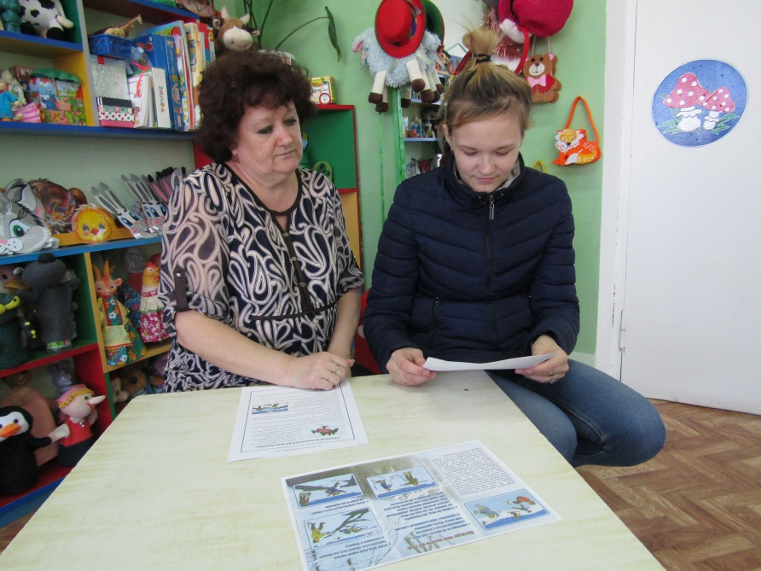

Подготовила и провела:
воспитатель I квалификационной категории
Кутепова Наталья Владимировна

Март 2019 год
г. Николаевск
Здравствуйте, уважаемые родители!
Сегодня я отвечу на все интересующие Вас вопросы.

Цель: познакомить родителей с правилами поведения на льду.

Сегодня мы с вами поговорим о безопасном поведении у водоемов весной. Какие водоемы Вы знаете? Правильно – это реки, озера, пруды, моря. Нам с вами выпала большая честь жить на Волге - реке-матушке. В разное время года, она по-своему прекрасна, но она таит в себе и опасность.
Весной, когда начинает пригревать солнышко, лед на водоемах становится рыхлым, вода просачивается сквозь него и заполняет следы, ломается лед без треска. В конце зимы наиболее опасными становятся места возле берега и под мостами. Запомните, что на подтаявший весной лед выходить нельзя.
Давайте с вами представим, что кто-то хочет сократить путь и пройти короткой дорогой по люду пруда, озера и т.д. Как правильно это сделать*? Прежде всего, стоя на берегу, нужно мысленно наметить верный маршрут. Лучше всего идти по свежим следам людей, прощупывая дорогу палкой. Если вы идете по льду на лыжах, то крепления нужно отстегнуть, а палки держать свободно, не накидывая петли на кисти рук. Если у вас рюкзак, его лучше повесить только на одно плечо, чтобы в случае опасности сразу сбросить.
Наверняка у вас есть дети старшего дошкольного или школьного возраста. Это возраст, когда детям все интересно попробовать, они порой не осознают, какой опасности себя подвергают. И вот здесь, наша с вами задача, уважаемые родители, понести эту информацию до наших детей.
Это нужно знать:
В период ледостава лед на водоемах непрочен и хрупок, имеет разную толщину. Выходить на его поверхность крайне опасно. Однако каждый год
многие люди пренебрегают мерами предосторожности и выходят на тонкий весенний лед, тем самым, подвергая себя и своих спутников опасности:
- Безопасным для человека считается лед толщиной не менее 10 сантиметров в пресной воде. В устьях рек и протоках прочность льда ослаблена. Лед непрочен в местах быстрого течения, бьющих ключей и стоковых вод, а также в районах произрастания водной растительности, вблизи деревьев, кустов и камыша.
- Прочность льда можно определить визуально: лед голубого цвета – прочный, прочность льда белого цвета в 2 раза меньше, а самый ненадежный лед – серого, матово-белого цвета или с желтоватым оттенком.
Если вы попали в беду
Что делать если вы провалились в холодную воду.
- Не паникуйте. Не делайте резких движений, стабилизируйте дыхание.
- Раскиньте руками в стороны и постарайтесь зацепиться в кромку льда, придав телу горизонтальное положение по направлению течения.
- Попытайтесь осторожно налечь грудью на край льда и забросить одну, а затем и другую ногу на лед.
- Если лед выдержал, перекатываясь, медленно ползите к берегу.
- Ползите в ту сторону, откуда пришли и где лед уже проверен на прочность.
Если нужна ваша помощь
- Вооружитесь любой длинной палкой, доской, шестом или веревкой. Можно связать воедино шарфы, ремни или одежду.
- Следует ползком, широко расставляя при этом руки и ноги, толкая перед собой спасательное средство, осторожно двигаться по направлению к полынье.
- Остановитесь от находящегося в полынье человека в нескольких метрах, бросьте ему веревку, край одежды, подайте палку или шест.
- Осторожно вытащите пострадавшего на лед и вместе ползком выбирайтесь из опасной зоны.
- Ползите в ту сторону, откуда пришли.
- Доставьте пострадавшего в теплое место, окажите ему помощь, снимите с него мокрую одежду, хорошо разотрите его тело (до покраснения кожи) смоченной в спирте или водку суконкой или руками, напоите пострадавшего горячим чаем.
- Не в коем случае, не давайте пострадавшему алкоголь, это может привести к летальному исходу.
На реке установился непрочный лед. Во избежание несчастных случаев на водоемах, зачастую уносящих жизни, не выходите и не выезжайте на лед.
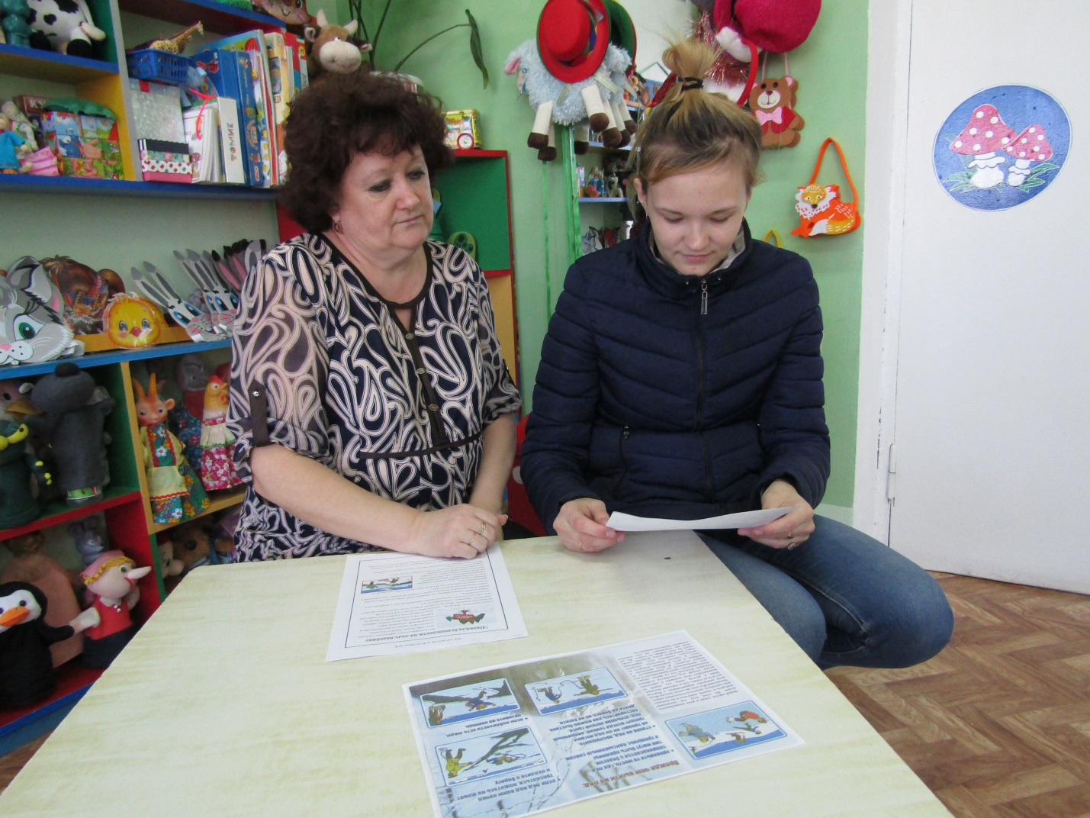
Итак, давайте еще раз с вами вспомним:
ПРАВИЛА БЕЗОПАСНОСТИ НА ЛЬДУ ВОДОЕМА.
- Не выходить на тонкий лед в начале зимы и в начале весны.
- Запомните, что весной лед ломается бесшумно, а в начале зимы с хрустом и треском.
- Двигайтесь по льду по натоптанным следам и тропинкам.
- Берите палку, чтобы прощупывать перед собой путь.
- Двигайтесь группой, следуйте друг за другом на некотором расстоянии.
- Запомните, что в начале зимы наиболее опасна середина водоёма, а в конце – участки возле берега.
- Запомните, что менее прочным лед бывает, там где:
- наметены сугробы;
- растут кусты;
- трава вмерзла в лед;
- бьют ключи;
- быстрое течение;
- в реку впадает ручей;
- в водоем попадают сливные воды с фабрик, заводов, ферм.

Будьте внимательны и осторожны!

